ΦΥΛΛΟ ΕΡΓΑΣΙΑΣ
ΕΠΙΒΟΛΗ ΚΑΤΩΤΑΤΩΝ ΤΙΜΩΝ – ΔΗΜΙΟΥΡΓΙΑ ΠΛΕΟΝΑΣΜΑΤΟΣ
Σκοπός του κράτους με την επιβολή κατώτατων τιμών είναι η προστασία του παραγωγού. Οι τιμές παρέμβασης ή ασφάλειας των γεωργικών προϊόντων είναι μία κατηγορία κατώτατων τιμών προκειμένου να προστατευτεί το εισόδημα των αγροτών.
1^{η} Δραστηριότητα:
- Αφού η επιβολή κατώτατης τιμής (Pκ) για κάποιο αγαθό προστατεύει τους παραγωγούς από χαμηλές τιμές των προϊόντων τους οι οποίες δεν εξασφαλίζουν το εισόδημά τους, η κατώτατη τιμή θα πρέπει να είναι μεγαλύτερη από / μικρότερη από / ίση με την τιμή ισορροπίας (υπογραμμίστε το σωστό) για τα προϊόντα αυτά.
- Αφού η κατώτατη τιμή για κάποιο προϊόν είναι _________________ την τιμή ισορροπίας, τότε Qd > Qs / Qd < Qs / Qd = Qs και στην αγορά του προϊόντος αυτού παρατηρείται έλλειμμα / πλεόνασμα / ισορροπία (υπογραμμίστε τα σωστά).
- Στο παρακάτω διάγραμμα υπολογίστε το πλεόνασμα που δημιουργείται όταν επιβάλλεται κατώτατη τιμή Pκ = 7.
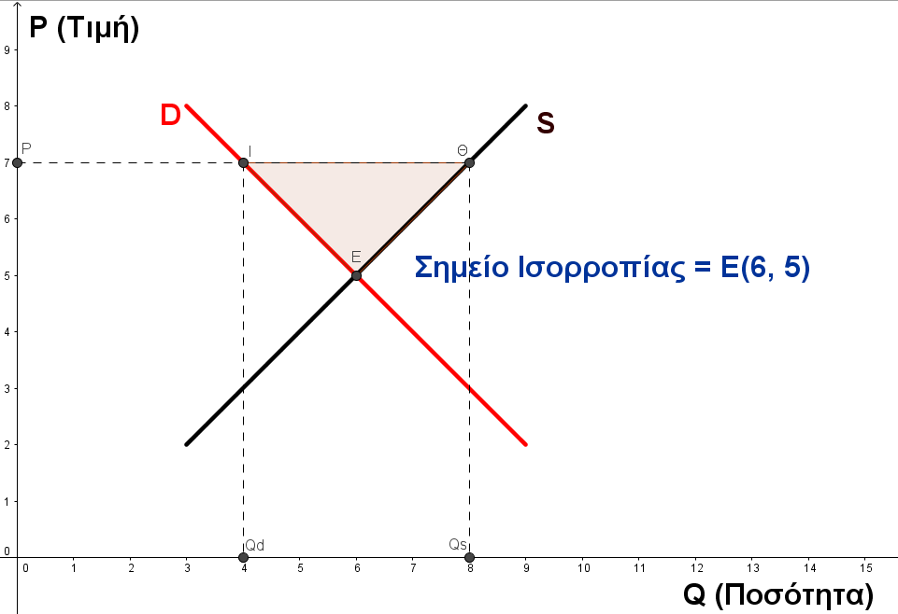
Επιβεβαιώστε τις απαντήσεις σας με τη βοήθεια του διαδραστικού διαγράμματος στην ηλεκτρονική διεύθυνση: http://tube.geogebra.org/material/simple/id/1659185
Αν υπάρχουν λανθασμένες απαντήσεις, προσπαθήστε να εξηγήσετε τους λόγους.
- Με βάση το παραπάνω διάγραμμα, στην τιμή Pκ = 7, τα συνολικά έσοδα των παραγωγών είναι: Σ.Ε. = Pκ * Qs = ____ και η συνολική δαπάνη των καταναλωτών είναι: Σ.Δ. = Pκ * Qd =____. H διαφορά τους αποτελεί την κρατική επιβάρυνση, το ποσό με το οποίο επιβαρύνεται το κράτος από την επιβολή κατώτατης τιμής: κρατική επιβάρυνση = συνολικά έσοδα παραγωγών – συνολική δαπάνη καταναλωτών => Κ.Ε. = Σ.Ε. – Σ.Δ. = Pκ * πλεόνασμα = Pκ * (Qs – Qd) =_____.
Το κράτος αγοράζει από τους παραγωγούς το πλεόνασμα Qs – Qd στην τιμή της παρέμβασης Pκ και μπορεί να το διαθέσει αργότερα με διάφορους τρόπους.

